В подростковом возрасте организм находится в стадии развития, стадии роста важнейших систем органов и функций. Табачная, алкогольная и наркотическая зависимость оканчивается тяжелыми болезнями и неизлечимыми патологиями. Особую опасность представляет их влияние на психику ребенка.
Частые осложнения:
- Ощущение постоянной усталости
- Снижение умственной активности
- Нарушение сна, смена настроения
- Развитие плохих личностных качеств
- Деформация эндокринной, нервной и иммунной систем
- Нарушения функционирования дыхания, пищеварения, мочеиспускательной системы
При самой тяжелой патологии наступает ЛЕТАЛЬНЫЙ ИСХОД!

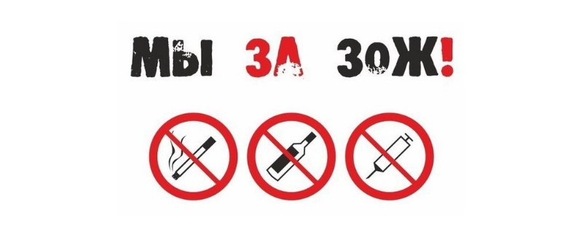
Ты счастлив завтра, если думаешь о здоровье сегодня!

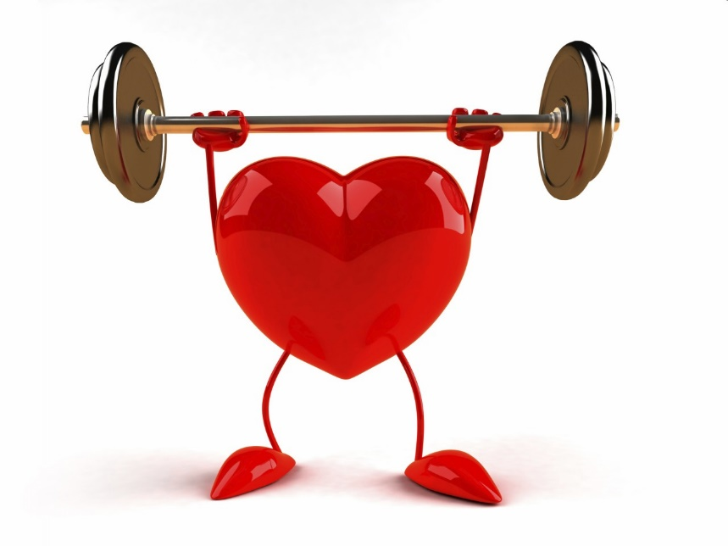
НЕ КОЛИСЬ!
НЕ ПЕЙ!

Новосильская межрайонная прокуратура, 2021

Курение, алкоголь, любая форма наркомании несовместимы со здоровым образом жизни

Хочешь состояться в жизни как личность? Запомни правило трех «Н»
НЕ КУРИ!

